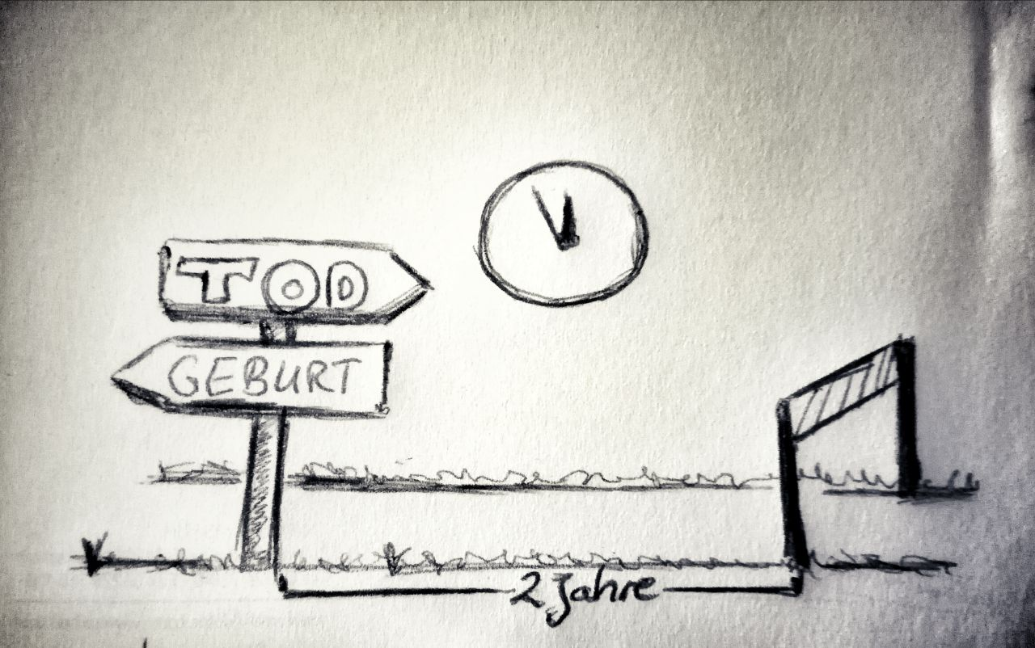 |  | 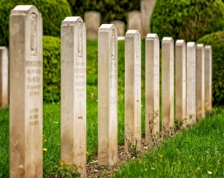
1a. Und hätte ich nur noch zwei Jahre, dann…  Was ist für mich wichtig im Leben? Welche Perspektive habe ich aus religiöser Sicht? | 2a. Leben mit dem Tod im Alltag…  Wie kann ich mit der Nachricht vom bevorstehenden Tod umgehen? Wer unterstützt mich? | 3a. Und dann kam der Tod – und dann?  Werde ich den Verlust verkraften? An wen wende ich mich?
Impulse zur Beantwortung der Fragen:  - Gottesreich im Leben; gottesfürchtiges Leben  - Bewahrung & Respekt vor den Leben  - Gebote, Verbote, Mitzwot:  - Halacha: Unversehrt bleiben (David Gaballe);  - 10 Gebote (in 2 Religionen)  - koscher, halal  - 5 Säulen des Islam  - Doppelgebot der Liebe (Mt 7,12)  - Gottes Eigentum (in 3 Religionen) & Ebenbild (in 2 Religionen)  - Rechenschaft vor Gott, dem Richter, Gerechtem, Barmherzigem und Strafendem | Impulse zur Beantwortung der Fragen:  - „Der Tod ist das Tor zum Licht am Ende eines mühsam gewordenen Weges“ (Franz v. Assisi)  - Gottes Eigentum (3) & Ebenbild (in 2 Religionen)  - Rechenschaft vor Gott,  - dem gerechtem Richter,  - Barmherzigem und Strafendem  - Leben Gebendem & Nehmenden  - 5 Phasen des Sterbens (Elisabeth Kübler-Ross)  - Gott ist Erhalter von Körper und Seele  - Bedingungsloser Respekt vor den Leben  - Palliativmedizin (in 3 Religionen) | Impulse zur Beantwortung der Fragen:  - Nach Eintritt des Todes:  - Information an…  - Verhängen von Spiegeln (in 2 Religionen)  - traditionelle (Kleidungs-)Farbe (in 3 Religionen)  - Leichenwaschung (in 2 Religionen)  - Kondolenzbesuch (in 3 Religionen)  - Zur Beisetzung (auch digitale Formen!)  - Weiße Kleidung (in 3 Religionen)  - Sarg für Erdbestattung (in 2 Religionen)  - Kippa, kleines Stück Stoff (in 1 Religion)  - Gebete, Psalmen, Segen (in 3 Religionen)  - Erde auf Sarg (2) und Lichter (in 2 Religionen)
Beachte: Zitate der Heiligen Schriften & Symbole! | Beachte: Zitate der Heiligen Schriften & Symbole! | Beachte: Zitate der Heiligen Schriften & Symbole!
Aufgabe für Feedback nach Interview der Gruppe:  - Wurden die angegebenen Aspekte beachtet?  - Ist es gelungen, Aspekte zur Beantwortung der Fragen angemessen darzustellen? | Aufgabe für Feedback nach Interview der Gruppe:  - Wurden die angegebenen Aspekte beachtet?  - Ist es gelungen, Aspekte zur Beantwortung der Fragen angemessen darzustellen? | Aufgabe für Feedback nach Interview der Gruppe:  - Wurden die angegebenen Aspekte beachtet?  - Ist es gelungen, Aspekte zur Beantwortung der Fragen angemessen darzustellen?
1b. Der selbstgewählte Abschied….  Welche Hilfe bekomme ich, wenn mein Leben mir nicht mehr wichtig ist? Welche Perspektive habe ich? | 2b. Sterbekonzepte angesichts des Todes  Wer unterstützt mich? Wo finde ich Hilfe? Welche Möglichkeiten des Sterbens eröffnen sich Totkranken? | 3b. Eine lebendige Erinnerungskultur…  Werde ich den Verlust verkraften? Wie gestalte ich eine angemessene und lebendige Erinnerung?
Impulse zur Beantwortung der Fragen:  - Gottesreich im Leben; gottesfürchtiges Leben  - Bewahrung & Respekt vor den Leben  - Gebote, Verbote, Mitzwot:  - Halacha: Unversehrt bleiben (David Gaballe);  - 10 Gebote (in 2 Religionen)  - koscher, halal  - 5 Säulen des Islam  - Doppelgebot der Liebe (Mt 7,12)  - Gottes Eigentum (in 3 Religionen) & Ebenbild (in 2 Religionen)  - Rechenschaft vor Gott, dem Richter, Gerechtem, Barmherzigem und Strafendem | Impulse zur Beantwortung der Fragen:  - „Der Tod ist das Tor zum Licht am Ende eines mühsam gewordenen Weges“ (Franz v. Assisi)  - Gottes Eigentum (3) & Ebenbild (in 2 Religionen)  - Rechenschaft vor Gott,  - dem gerechtem Richter,  - Barmherzigem und Strafendem  - Leben Gebendem & Nehmenden  - 5 Phasen des Sterbens (Elisabeth Kübler-Ross)  - Gott ist Erhalter von Körper und Seele  - Bedingungsloser Respekt vor den Leben  - Palliativmedizin (in 3 Religionen) | Impulse zur Beantwortung der Fragen:  - Zur Beisetzung (auch digitale Formen!)  - Weiße Kleidung (in 3 Religionen)  - Sarg für Erdbestattung (in 2 Religionen)  - Kippa, kleines Stück Stoff (in 1 Religion)  - Gebete, Psalmen, Segen (in 3 Religionen)  - Erde auf Sarg (2) und Lichter (in 2 Religionen)  - Zur Nachsorge für die Trauernden:  - 5 Phasen des Sterbens (Kübler-Ross)  - Gedenken (Blogs, youtube,..)  - „Auferstehung ist unser Glaube, Wiedersehen unsere Hoffnung“ (Augustin)  - „Man wird im Jenseits mit denjenigen zusammen sein, die man liebt“ (Mohammed)
Beachte: Zitate der Heiligen Schriften & Symbole! | Beachte: Zitate der Heiligen Schriften & Symbole! | Beachte: Zitate der Heiligen Schriften & Symbole!
Aufgabe für Feedback nach Interview der Gruppe:  - Wurden die angegebenen Aspekte beachtet?  - Ist es gelungen, Aspekte zur Beantwortung der Fragen angemessen darzustellen? | Aufgabe für Feedback nach Interview der Gruppe:  - Wurden die angegebenen Aspekte beachtet?  - Ist es gelungen, Aspekte zur Beantwortung der Fragen angemessen darzustellen? | Aufgabe für Feedback nach Interview der Gruppe:  - Wurden die angegebenen Aspekte beachtet?  - Ist es gelungen, Aspekte zur Beantwortung der Fragen angemessen darzustellen?

